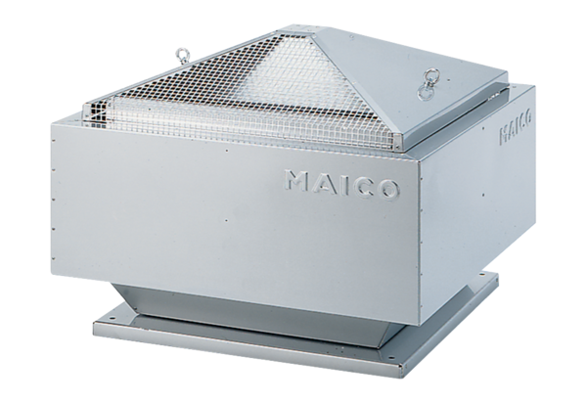Центробежный крышный вентилятор ERD 18/4 BКомплект поставки: 1 штукАссортимент: C
Номер артикула: 0087.0000Изготовитель: MAICO

